1.- Objetivo

Establecer el proceso del llenado de las órdenes de transmisión para realizar la programación de las campañas publicitarias y de promoción de MKT

2.- Alcance

Es aplicable a todos los sistemas de Megacable con actividad de venta de publicidad

3.- Herramientas de Trabajo Equipo de Protección y Materiales a Utilizar

- CPU Programa de bloqueo
- Orden de transmisión
- Consumibles ( papel )
- Materiales spots (CD,DVD,)

4.- Instrucción de Actividades a realizar.
EP Ejecutivos de publicidad
PC Productor comercial
GPR Gerente de publicidad regional/Gte de sistema
CDM Coordinador de medios
PC Continuista corporativo
FTP Digitalizador FTP
AS Administrador de sea change.
PR Recuperador

I.-Elaboración de Orden de transmisión

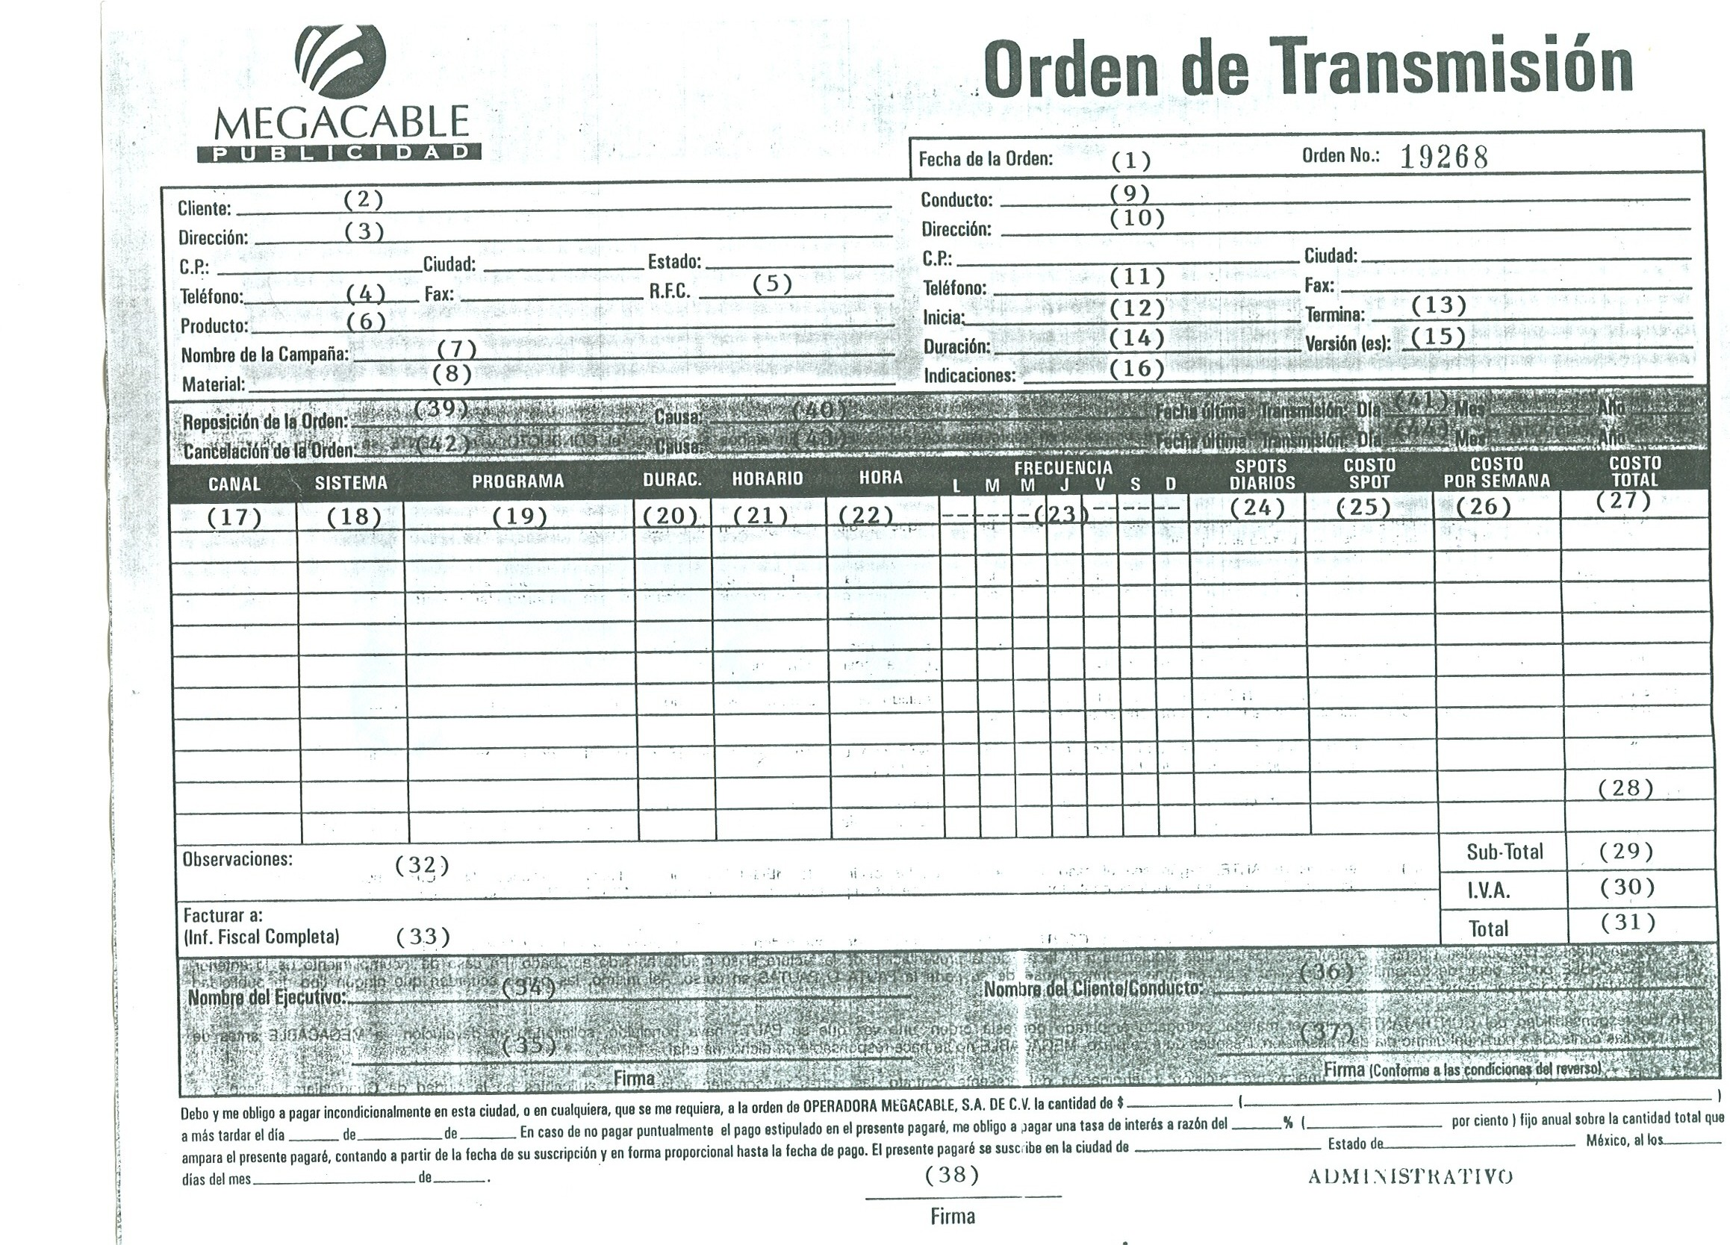

- Fecha: Fecha en que se elabora y firma la Orden de Transmisión (el contrato)
- Cliente: Nombre COMPLETO del Cliente (razón Social) , del anunciante
- Dirección : Domicilio fiscal del anunciante, código postal, ciudad y estado
- Teléfono: Número de teléfono
- R.F.C. : Registro federal de contribuyentes
- Producto: Giro de la empresa
- Nombre de la campaña: proporcionado por el cliente o la Agencia Publicitaria
- Material: Formato que se puede utilizar FTP, DVD, BETACAM
- Conducto: Nombre del Ejecutivo que realiza la venta o nombre de la agencia publicitaria
- Dirección: En caso de que la venta sea a través de agencia publicitaria, se registran los datos del domicilio que corresponda y si es directa se registra el domicilio del sistema
- Teléfono: En caso de que la venta sea a través de agencia publicitaria, anotar el teléfono o en su defecto el del sistema
- Inicia: Registre el Primer día de Transmisión.
- Termino: Registre el Último día de la transmisión.
- Duración: la cantidad de días en las que se transmitirá la campaña.
- Versiones: Se debe de indicar la cantidad de versiones a pautar
- Indicaciones: Use este espacio para aclarar si se deben de alternar las versiones, si es alguna promoción.
- Canal: Registre el o los canales a bloquear con publicidad. Es necesario desglosar cada canal a bloquear para efectos de facturación.
- Sistema: Registre el Sistema en que se transmitirá la publicidad.
- Programa: En estos casos, anote el nombre del programa solicitado por el cliente.
- Duración: Registre la duración en segundos, del material de la publicidad.
- Horario: Utilice los siguientes Rangos de Horarios:
  - A 07:00 a 13:59 ,
  - AA, 14:00 a 18:59,
  - AAA 19:00 a 23:59,
  - B 00:00 a 06:59

- Hora: Anote la HORA EXACTA de transmisión, indicando si es horario centro u horario del pacífico
- Frecuencia: Identifique la Cantidad de spots en los días de la semana a transmitir en cada Canal y Horario.
- Spot Diarios: Número de spots a transmitir POR CANAL diariamente, se deben desglosar por Horario (B – A – AA - AAA)
- Costo por Spot: Registre el PRECIO DE LISTA del spot por horario, en el sistema elegido
- Costo por semana: Calcule el costo semanal de la campaña: (Precio de Lista) x (Cantidad de spot diarios contratados) x (cantidad de días de la semana a transmitir)
- Costo Total: Calcule el costo total de la campaña: (Precio de Lista) x (Cantidad de spot diarios) x (días totales de duración de la campaña)
- Descuento: Porcentaje e importe del descuento aplicado (Verifique su nivel de autoridad)
- Subtotal : Calcule el Costo total de la campaña, restando el importe del descuento, para resultar la cantidad total a facturar, antes de impuestos.
- I.V.A: Calcule el IVA (15% del subtotal)
- Total : Calcule Sumando el subtotal más el IVA
- Observaciones: Anote todas las aclaraciones necesarias. Es importante señalar el tipo de venta que realizó, es decir, si se trata de un intercambio, alguna venta futura (Orden madre) si es alguna promoción vigente, anotar el nombre o # de paquete contratado
- Facturar a: Registre los datos fiscales de facturación. Si son los mismos de los datos del cliente, anotar: MISMOS
- Nombre del ejecutivo. Registre el nombre del ejecutivo que cerró la negociación
- Firma del ejecutivo. Registre la rúbrica del ejecutivo que cerró la negociación
- Nombre del cliente/ Conducto: Registre el Nombre del representante legal de la empresa que contrató la campaña publicitaria, o Registre el nombre de la agencia a que corresponda la contratación.
- Firma del cliente /Conducto: Obtenga la Firma del representante legal de la empresa que contrató o del conducto de la agencia publicitaria contratante.
- Pagaré: idem anterior.
- Reposición de la Orden: En caso de existir reposición de una orden de transmisión determinada, anotar el # de orden de la cual se hace reposición.
- Causa: Registre el Motivo por el cual no se transmitió completamente la publicidad de la orden original
- Fecha Ultima de transmisión: Ultimo DIA de transmisión de la orden original
- Cancelación de la orden: Anotar el # de orden cancelada temporalmente y que reiniciaran con la nueva orden.
- Causa: Anotar el Motivo de la cancelación de la orden original
- Fecha Ultima de transmisión: Ultimo día de transmisión de la orden original




